**Fundamentos de Estadistica MCPI**

**Cristian Omar Alvarado Rodríguez**

1. Calcula el coeficiente de Pearson, Media Cuartílica y la medida de Fisher para la siguiente distribución.
2. Calcular también el tipo de curtosis.

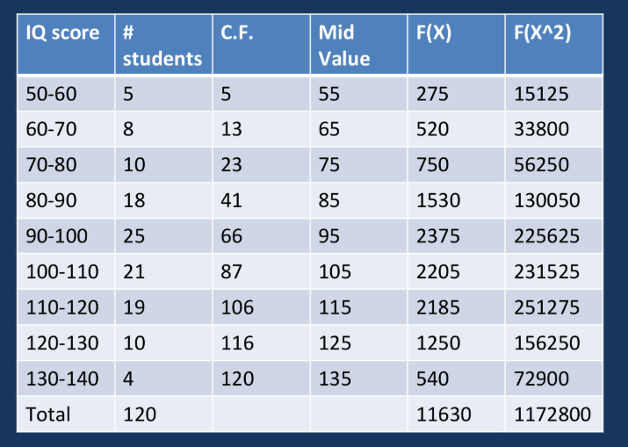

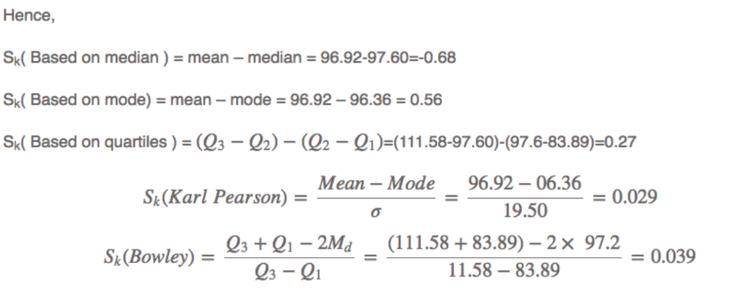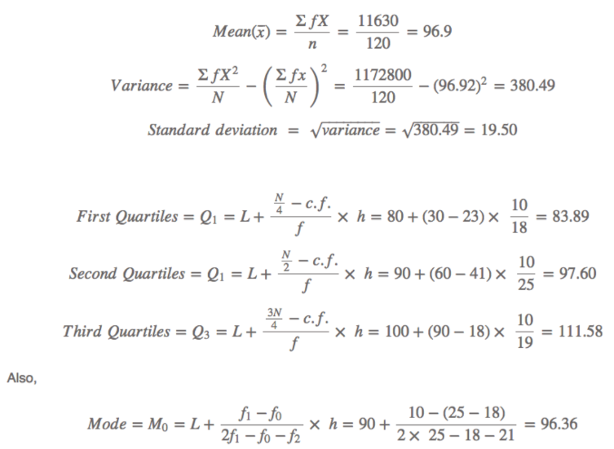

**Medida de Fisher (Curtosis):**

